**Luna națională a informării despre efectele consumului de alcool**



**iunie**

**2019**

**iunie**

**2019**

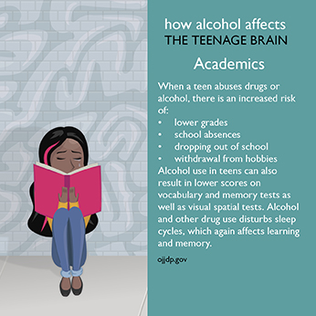

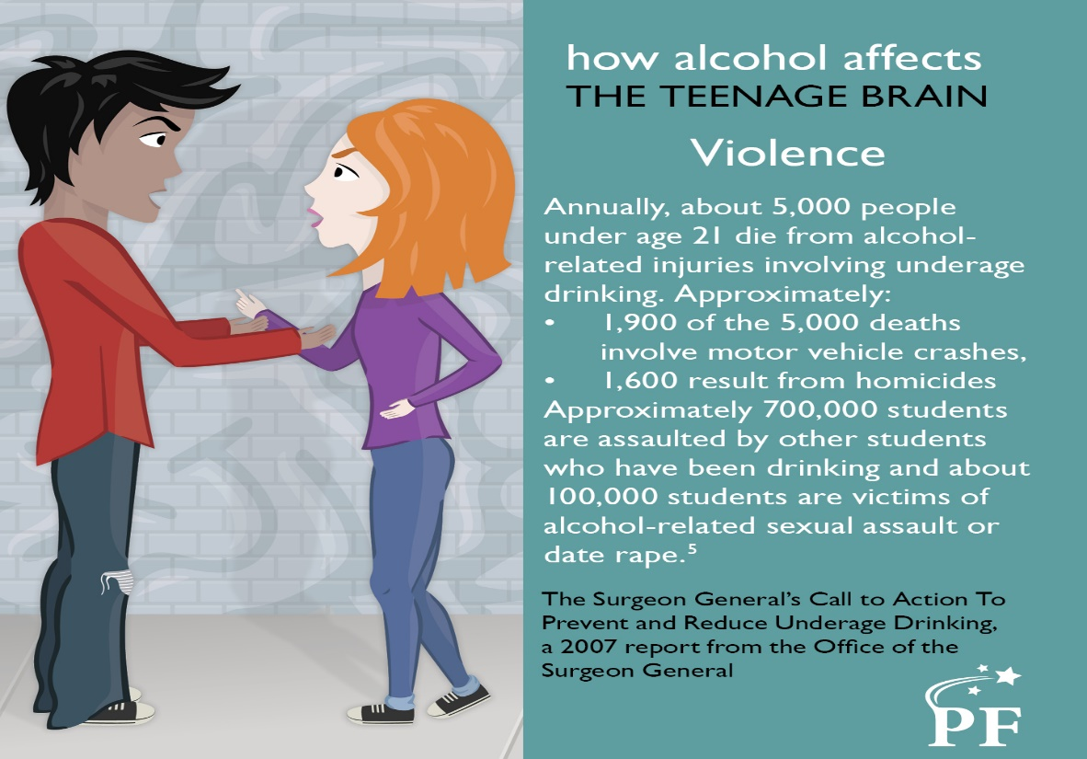



**Nu merită**

**să riști!**

**Dezvoltarea sistemului nervos și performanțele școlare**

**Comportamentul social**

**Sănătatea mintală**

**Relațiile cu cei din jur**

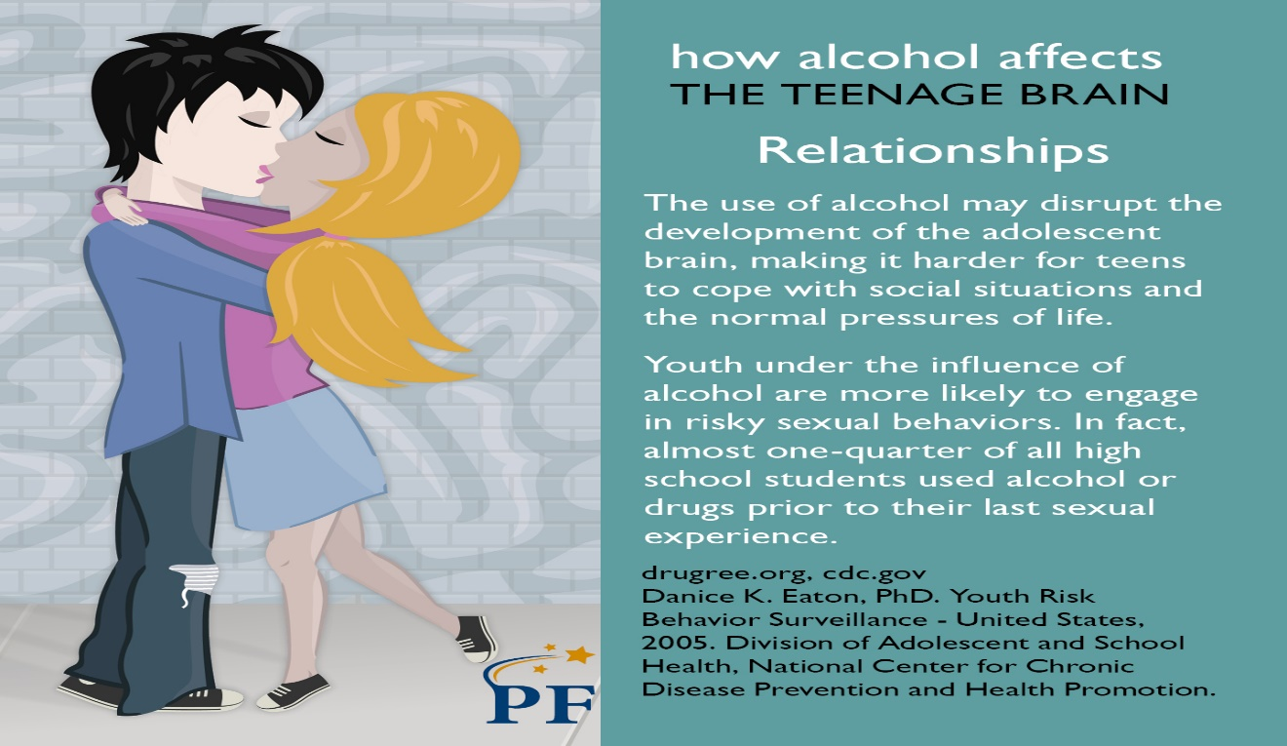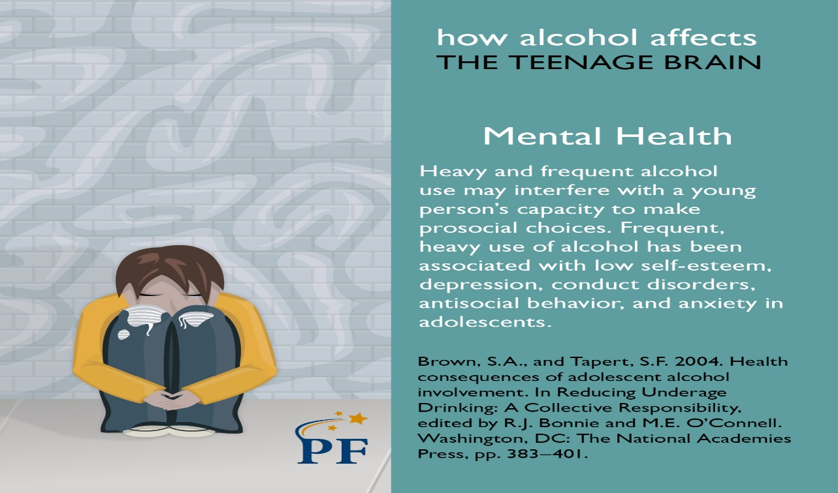

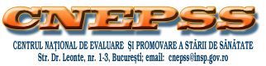

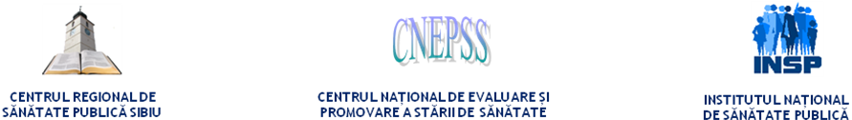

**MINISTERUL SĂNĂTĂȚII INSTITUTUL NAȚIONAL CENTRUL NAȚIONAL CENTRUL REGIONAL DSP JUDEȚUL**

**DE SĂNĂTATE PUBLICĂ DE EVALUARE ȘI PROMOVARE DE SĂNĂTATE PUBLICĂ SIBIU**

**A SĂNĂTĂȚII**

Material realizat în cadrul subprogramului de evaluare şi promovare a sănătăţii şi educaţie pentru sănătate al Ministerului Sănătății - pentru distribuție gratuită